Actividad: Relaciones de poder desiguales
Duración prevista: 10 minutos
Objetivo: profundizar la comprensión de las personas participantes de que las relaciones de poder y las normas de género son construcciones sociales sujetas a cambios
- Coloque tres carteles en la pared alrededor de la sala: “De acuerdo”, “En desacuerdo” y “No estoy seguro”.
- Pida a las personas participantes que se acerquen al cartel que refleja su opinión sobre la siguiente afirmación. También pueden situarse entre los distintos carteles, a lo largo de una escala deslizante imaginaria.
- Las relaciones de poder desiguales entre hombres y mujeres nunca cambiarán.
- Pida a las personas participantes que expliquen su opinión y permita el debate.
- Asegúrese de que durante el debate se planteen y destaquen los siguientes puntos.

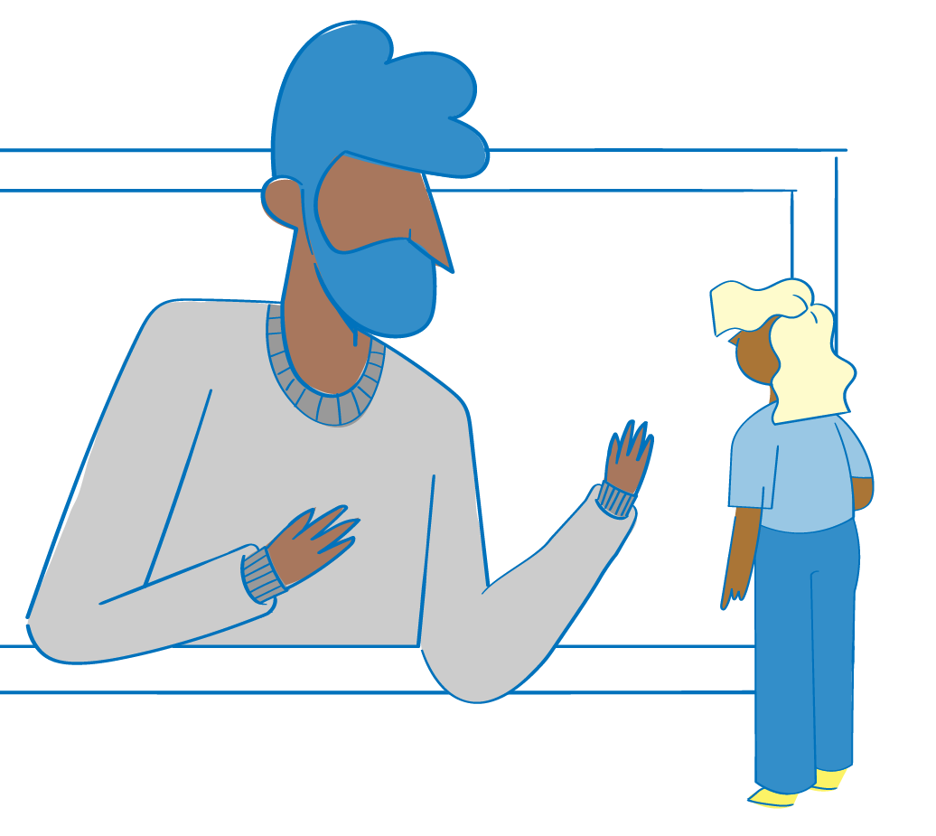
Consideraciones básicas:
- Las relaciones de poder y las normas de género son construcciones sociales (influidas por la historia, la tradición, la cultura y la religión) que cambian con el tiempo. Aunque es importante comprender el contexto social y cultural en un contexto de emergencia, la cultura también debe considerarse dinámica, sujeta a muchas influencias a lo largo del tiempo y, por tanto, susceptible de cambio. Como lo demuestra la historia, las mujeres y los hombres de todo el mundo han ganado (y perdido) muchos privilegios y oportunidades a lo largo del tiempo.
- Varios aspectos de la cultura son muy controvertidos dentro de la propia cultura; algunos segmentos de la sociedad pueden estar deseosos de cambiar una práctica cultural, mientras que otros, sobre todo los que se benefician de ella, pueden luchar por mantenerla. Por lo tanto, los actores de programas de VG no deben dar por sentado el consenso cultural, sino identificar aliados y líderes de opinión que puedan promover cambios positivos para prevenir la VG.
- Recuerde que, aunque las crisis pueden exacerbar las desigualdades de género preexistentes y aumentar el riesgo de VG, también brindan oportunidades para el cambio social. Puede haber cambios en los roles, actitudes, creencias y prácticas convencionales, o nuevas oportunidades para debatir temas que antes estaban proscritos. Puede abrirse un espacio para construir normas sociales y culturales positivas que desafíen la VG y una cultura de impunidad para los perpetradores.

